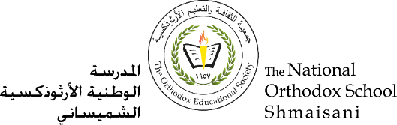

**Section primaire (4-5)**

**Année scolaire 2022 - 2023**

**Nom**: ___________ **Fiche de travail N : (1)**

**Sujet**: **Texte de compréhension ( réponse modèle)**

**Date: / /2023 Classe: 5ème Section:…**

**_____________________________________________________________**

Objectif **: Savoir lire et répondre aux questions.**

**Texte de compréhension :**

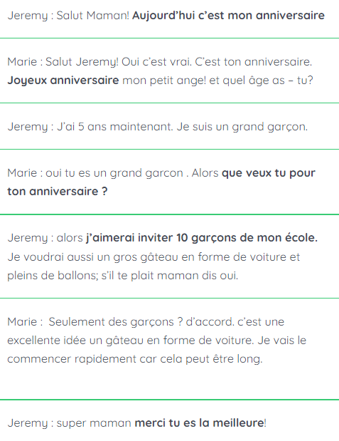x



* **Lis le texte puis réponds aux questions suivantes :**

1. **Mets un titre : l’anniversaire de Jeremy**
2. **Qui va cuisiner le gâteau ? la maman (Marie)**
3. **De quelle forme est le gâteau ? Le gâteau est en forme de voiture**
4. **Est-ce que Jeremy va inviter des filles ? Non, Jeremy va inviter les garçons seulement.**
5. **Le jour de son anniversaire , on dit : joyeux anniversaire**
6. **Quel âge il a ? Il a cinq ans**

**-----------------------------------------------------------------------------------------------**

